BÁO CÁO ĐỒ ÁN
HỆ THỐNG QUẢN LÝ BÃI ĐỖ XE
TÍCH HỢP AI
ParkingAI • FastAPI • React • SQLite • Gemini
Nội dung | Thông tin
Phạm vi | Khảo sát - UML/ERD - Frontend/Backend - Kiểm thử
Ngày hoàn thiện | 18/08/2026
Phiên bản | 1.0
Sinh viên | ........................................................
Giảng viên | ........................................................

Bộ hồ sơ phục vụ KT1 - KT2 - KT3

MỤC LỤC NỘI DUNG
- 1. Tóm tắt đề tài
- 2. Khảo sát và phân tích yêu cầu (KT1)
- 3. Thiết kế hệ thống và UML (KT2)
- 4. Thiết kế cơ sở dữ liệu và ERD (KT2)
- 5. Triển khai backend
- 6. Triển khai frontend
- 7. Tích hợp AI
- 8. Kiểm thử và đánh giá (KT3)
- 9. Cài đặt và kịch bản demo
- 10. Kết luận và hướng phát triển
- Phụ lục A. Ma trận truy vết yêu cầu
Phạm vi báo cáo: Tài liệu phản ánh trạng thái mã nguồn và kết quả kiểm thử thực tế tại ngày 18/08/2026.

1. TÓM TẮT ĐỀ TÀI
ParkingAI là hệ thống quản lý bãi đỗ xe nhiều khu vực, hỗ trợ nhân viên xử lý xe vào/ra, tự động phân bổ vị trí đúng loại xe, tính phí, quản lý vé tháng và theo dõi công suất. Dữ liệu vận hành được tổng hợp thành dashboard, báo cáo lưu lượng - doanh thu và được cung cấp cho trợ lý Gemini theo cấu trúc có kiểm soát.
Kết quả chính: Hệ thống đã có backend FastAPI, frontend React, cơ sở dữ liệu SQLite, 12 bảng nghiệp vụ, xuất Excel/PDF, nhật ký hoạt động và 79 kiểm thử backend đều đạt.

1.1. Mục tiêu
- Số hóa đầy đủ quy trình vận hành bãi xe và giảm thao tác thủ công.
- Bảo đảm một xe không có hai lượt đang hoạt động và một vị trí không cấp đồng thời cho hai xe.
- Cung cấp số liệu quản trị có thể kiểm chứng, không để AI tự tạo dữ liệu.
- Thiết kế mã nguồn tách lớp, dễ kiểm thử và mở rộng.

1.2. Công nghệ
Lớp | Công nghệ | Vai trò
Giao diện | React 19, Vite, Material UI, Recharts | Màn hình nghiệp vụ, dashboard, chatbot
API | FastAPI | REST API, xác thực và phân quyền
Dữ liệu | SQLite, SQLAlchemy 2.x | Lưu trữ và ánh xạ đối tượng
AI | Gemini | Hỏi đáp và sinh báo cáo từ JSON
Chất lượng | pytest, ESLint, Vite build | Kiểm thử và xác minh bản dựng

2. KHẢO SÁT VÀ PHÂN TÍCH YÊU CẦU (KT1)

2.1. Tác nhân
Tác nhân | Quyền chính
Customer | Hồ sơ cá nhân và các chức năng được công khai cho khách hàng.
Staff | Xe vào/ra, dữ liệu nền, khách hàng, phương tiện, vé tháng, báo cáo và AI.
Manager | Toàn bộ quyền Staff, quản lý tài khoản và xem nhật ký.
Admin | Toàn bộ quyền quản trị, gồm quản lý vai trò.

2.2. Yêu cầu chức năng
Mã | Nhóm | Mô tả
FR-01 | Xác thực và hồ sơ | Đăng ký, đăng nhập JWT, cập nhật hồ sơ, đổi mật khẩu
FR-02 | Phân quyền | customer / staff / manager / admin
FR-03 | Dữ liệu nền | Khu vực, vị trí, loại xe, bảng giá
FR-04 | Khách hàng | Khách hàng, xe, vé tháng
FR-05 | Xe vào/ra | Check-in, check-out, tính phí, giải phóng chỗ
FR-06 | Giám sát | Chỗ trống, sơ đồ vị trí, lịch sử phiên
FR-07 | Báo cáo | Lưu lượng, doanh thu, cao điểm, xuất Excel/PDF
FR-08 | AI | Hỏi đáp, báo cáo ngày/tuần, gợi ý nhân sự
FR-09 | Nhật ký | Ghi thao tác thay đổi và kết quả HTTP

2.3. Quy tắc nghiệp vụ
- Biển số được chuẩn hóa trước khi tìm kiếm hoặc tạo phương tiện.
- Một xe chỉ có tối đa một phiên active; vị trí được chọn phải hoạt động, trống và đúng loại xe.
- Check-out phải tính phí và giải phóng vị trí; thời gian ra không được trước thời gian vào.
- Vé tháng chỉ miễn phí khi còn hiệu lực; nếu không, áp dụng bảng giá mới nhất đã có hiệu lực.
- AI chỉ sử dụng dữ liệu JSON được cung cấp và phải báo thiếu dữ liệu thay vì suy đoán.

2.4. Yêu cầu phi chức năng
Thuộc tính | Yêu cầu
Bảo mật | Mật khẩu băm, JWT, phân quyền API/UI, bí mật qua biến môi trường.
Tin cậy | Kiểm thử tự động cho các luồng nghiệp vụ trọng yếu.
Bảo trì | Backend tách router-service-schema-model; frontend tách page-component-hook-service.
Truy vết | Nhật ký thao tác không lưu request body nhạy cảm.
Khả dụng | Giao diện có tải, lỗi, dữ liệu rỗng và phản hồi theo màn hình.

3. THIẾT KẾ HỆ THỐNG VÀ UML (KT2)

3.1. Kiến trúc tổng thể
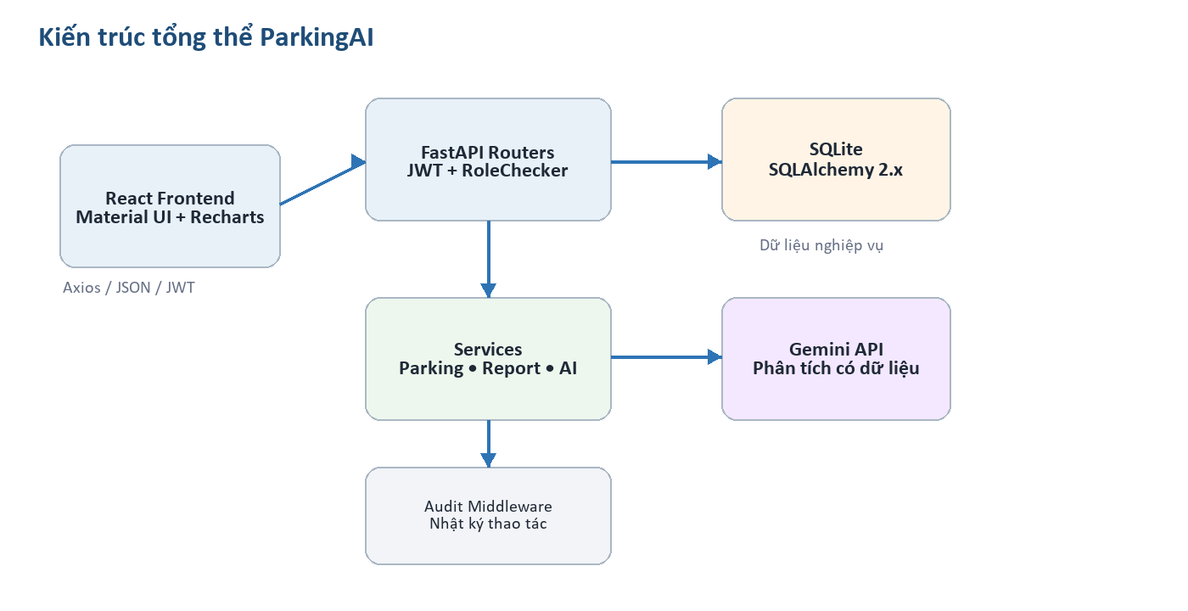
Hình 1. Kiến trúc tổng thể ParkingAI
Frontend gọi REST API bằng Axios và gửi JWT trong tiêu đề. FastAPI kiểm tra quyền, chuyển nghiệp vụ sang service, truy cập SQLite qua SQLAlchemy và chỉ gọi Gemini trong các tác vụ AI. Middleware audit ghi lại các thao tác thay đổi mà không đọc request body.

3.2. Use case
Tác nhân | Use case tiêu biểu
Staff | Check-in, check-out, CRUD nghiệp vụ, dashboard, báo cáo, AI
Manager | Quản lý người dùng, xem audit log, kế thừa quyền Staff
Admin | Quản lý vai trò và toàn bộ chức năng hệ thống
Customer | Đăng ký, đăng nhập và quản lý hồ sơ cá nhân

3.3. Luồng check-in / check-out
- Check-in: xác thực nhân viên → chuẩn hóa biển số → kiểm tra phiên active → tìm chỗ đúng loại → tạo UUID → đánh dấu vị trí đã chiếm.
- Check-out: tìm phiên active → kiểm tra vé tháng → chọn bảng giá → tính phí → đóng phiên → giải phóng vị trí.
- Nếu điều kiện nghiệp vụ không đạt, API trả lỗi 4xx rõ ràng và không thay đổi trạng thái dữ liệu.

4. THIẾT KẾ CƠ SỞ DỮ LIỆU VÀ ERD (KT2)
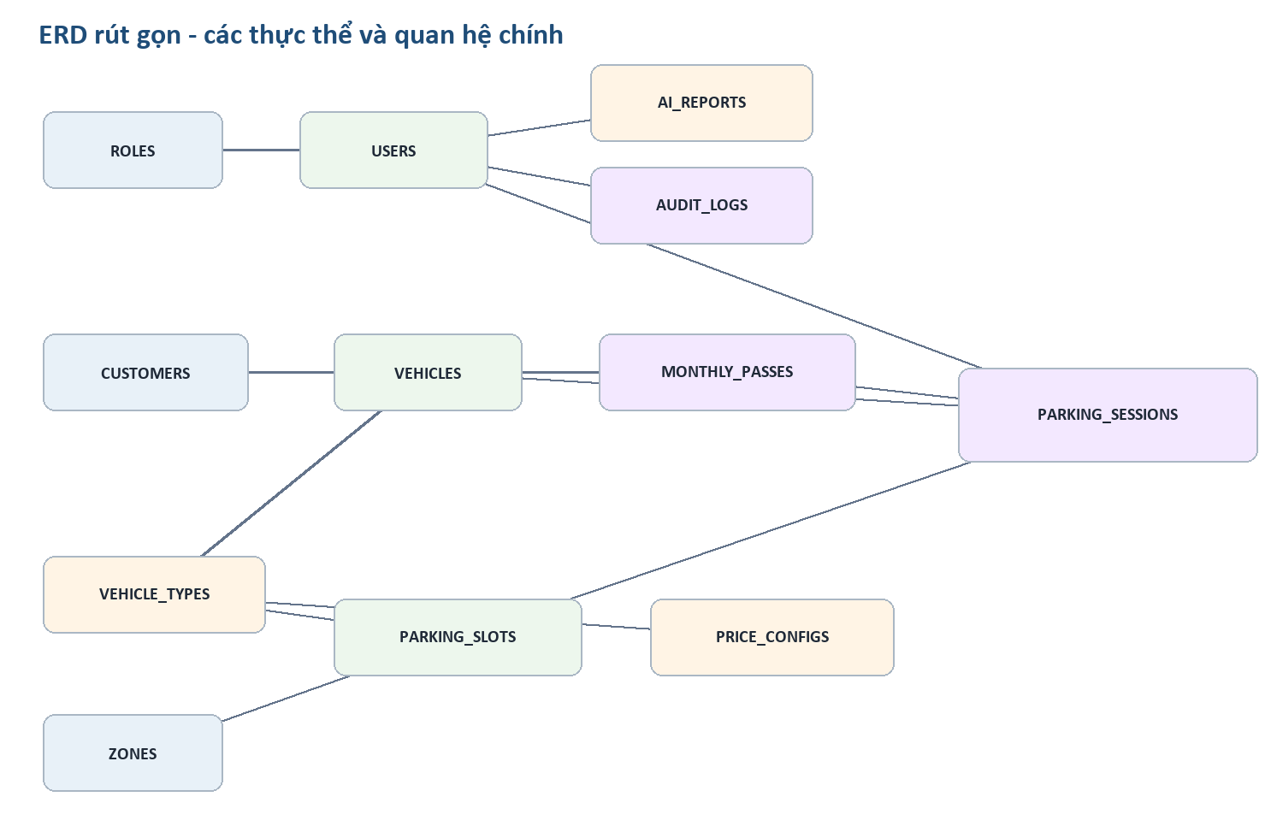
Hình 2. ERD rút gọn của hệ thống

4.1. Danh sách bảng
Bảng | Mục đích
roles | Vai trò truy cập
users | Tài khoản nhân viên/người dùng
vehicle_types | Danh mục loại xe
zones | Khu vực bãi xe
parking_slots | Vị trí đỗ
customers | Khách hàng
vehicles | Phương tiện
monthly_passes | Vé tháng
price_configs | Bảng giá theo hiệu lực
parking_sessions | Phiên xe vào/ra
ai_reports | Lịch sử nội dung AI
audit_logs | Nhật ký thao tác

4.2. Khóa và ràng buộc quan trọng
- Khóa duy nhất: roles.name, users.username, customers.phone_number và vehicles.license_plate.
- parking_sessions dùng UUID 36 ký tự để hạn chế đoán mã vé.
- Khóa ngoại nối loại xe - xe/vị trí/bảng giá; khách hàng - xe/vé tháng; phiên - xe/vị trí/vé/nhân viên.
- audit_logs giữ user_id dạng snapshot thay vì khóa ngoại để không mất lịch sử khi xóa tài khoản.
Chuẩn hóa: Dữ liệu danh mục, chủ thể, cấu hình giá và giao dịch được tách thành các bảng riêng; thuộc tính không khóa phụ thuộc vào khóa của chính bảng, phù hợp mục tiêu 3NF.

5. TRIỂN KHAI BACKEND

5.1. Cấu trúc
Thành phần | Trách nhiệm
routers | Khai báo endpoint, dependency và mã HTTP
services | Xử lý nghiệp vụ bãi xe, báo cáo, xác thực và AI
crud | Thao tác dữ liệu dùng lại cho các thực thể
models | Mô hình SQLAlchemy và quan hệ
schemas | Kiểm tra dữ liệu vào/ra bằng Pydantic
middleware | Ghi nhật ký thao tác thay đổi

5.2. API chính
Nhóm | Đường dẫn tiêu biểu | Chức năng
Auth | /api/auth, /auth | Đăng ký, đăng nhập, hồ sơ
Nghiệp vụ | /parking/check-in, /parking/check-out | Xe vào/ra và tính phí
Quản lý | /api/v1/... | CRUD các thực thể
Dashboard | /dashboard | Chỉ số tổng hợp
Báo cáo | /reports/... | Lưu lượng, doanh thu, xuất tệp
AI | /ai/... | Hỏi đáp, báo cáo và gợi ý

5.3. Bảo mật
- Các router quản lý yêu cầu tối thiểu vai trò staff; quản lý tài khoản và audit yêu cầu manager; vai trò yêu cầu quyền cao hơn.
- Mã đăng ký manager/admin được cấu hình bằng biến môi trường và phải là chuỗi bí mật mạnh.
- CORS lấy từ cấu hình; nhật ký không lưu request body để tránh lộ mật khẩu hoặc API key.

6. TRIỂN KHAI FRONTEND
Frontend sử dụng React và Material UI, chia màn hình theo mô-đun nghiệp vụ. Route được tải lười để giảm khối lượng ban đầu và được bọc bởi lớp kiểm tra đăng nhập, sau đó kiểm tra vai trò tối thiểu cho từng trang.
Nhóm màn hình | Nội dung
Xác thực | Đăng nhập, đăng ký, tài khoản, hồ sơ, cài đặt
Vận hành | Phiên đỗ xe, check-in/check-out, sơ đồ vị trí
Quản lý | Khu vực, vị trí, loại xe, khách hàng, xe, vé tháng, bảng giá
Quản trị | Người dùng, vai trò, nhật ký hoạt động
Phân tích | Dashboard, báo cáo, biểu đồ và xuất tệp
AI | Chatbot nổi dùng chung trong MainLayout

6.1. Trải nghiệm người dùng
- Bảng dữ liệu, tìm kiếm, hộp thoại xác nhận và trạng thái tải/lỗi dùng các thành phần chung.
- Sơ đồ vị trí dùng màu xanh cho chỗ trống, đỏ cho đang có xe và xám cho bảo trì/ngừng hoạt động.
- Dashboard trình bày tóm tắt, lưu lượng, doanh thu, phiên gần đây và khung giờ cao điểm.

7. TÍCH HỢP AI
Gemini được dùng như lớp phân tích, không phải nguồn dữ liệu. Backend tổng hợp số liệu có cấu trúc, đưa vào prompt với ràng buộc chống ảo giác và lưu kết quả theo người dùng khi phù hợp.
Tác vụ | Đầu vào | Đầu ra
Hỏi đáp | Câu hỏi + dữ liệu dashboard/JSON | Câu trả lời dựa trên dữ liệu
Báo cáo ngày | Số liệu trong ngày | Tóm tắt, lưu lượng, cao điểm, khuyến nghị
Báo cáo tuần | Tối đa 7 ngày | So sánh ngày và xu hướng
Gợi ý nhân sự | Lưu lượng, doanh thu, tỷ lệ lấp đầy | Khung giờ, số người, ca trực

Nguyên tắc chống bịa số liệu: Nếu dữ liệu rỗng hoặc không đủ, AI phải nói rõ giới hạn và không suy đoán. Timeout hoặc lỗi provider được chuyển thành phản hồi kiểm soát.

8. KIỂM THỬ VÀ ĐÁNH GIÁ (KT3)

8.1. Kết quả thực tế
Hạng mục | Kết quả | Trạng thái
Pytest backend | 79 passed trong 20,02 giây | ĐẠT
Cảnh báo | 1 StarletteDeprecationWarning | THEO DÕI
ESLint frontend | Không có lỗi | ĐẠT
Vite production build | 2.104 module được xử lý | ĐẠT

8.2. Độ phủ nghiệp vụ
Nhóm | Trường hợp đã kiểm tra
Auth | Đúng/sai mật khẩu, tài khoản khóa, đăng ký, mã quyền, đổi mật khẩu
Check-in | Xe mới, xe trùng phiên, hết chỗ, sai loại, vé tháng
Check-out | Tính phí, không tìm thấy, trả hai lần, giải phóng chỗ
Báo cáo | Dashboard, doanh thu, cao điểm, xuất Excel và PDF
AI | Thành công, dữ liệu rỗng, prompt rỗng, timeout, chống ảo giác
Quản trị | CRUD, quan hệ dữ liệu, audit log và giới hạn quyền

Đánh giá: Các luồng trọng yếu đang ổn định theo bộ kiểm thử. Cảnh báo deprecation không làm hỏng chức năng nhưng nên xử lý khi nâng phiên bản Starlette/httpx.

9. CÀI ĐẶT VÀ KỊCH BẢN DEMO

9.1. Cài đặt
- Tạo môi trường Python và cài backend/requirements.txt.
- Sao chép .env.example thành .env, cấu hình SECRET_KEY, GEMINI_API_KEY và mã đăng ký có đặc quyền.
- Cài phụ thuộc Node tại thư mục gốc và frontend.
- Chạy backend tại 127.0.0.1:8000 và frontend tại localhost:5173.
- Chạy pytest, ESLint và production build trước khi bàn giao.

9.2. Kịch bản demo
- Đăng nhập manager; tạo loại xe, khu vực, vị trí và bảng giá.
- Tạo khách hàng/phương tiện; thực hiện check-in và quan sát số chỗ trống giảm.
- Thực hiện check-out; kiểm tra phí và vị trí được giải phóng.
- Tạo vé tháng và lặp lại để chứng minh lượt hợp lệ được miễn phí.
- Mở dashboard, báo cáo, xuất Excel/PDF và xem nhật ký hoạt động.
- Dùng chatbot hỏi khung giờ đông nhất, sinh báo cáo ngày/tuần và gợi ý nhân sự.

10. KẾT LUẬN VÀ HƯỚNG PHÁT TRIỂN
Đồ án đã hoàn thành chuỗi chức năng cốt lõi từ dữ liệu nền đến vận hành, báo cáo và AI. Kiến trúc tách lớp, phân quyền rõ và bộ kiểm thử hiện tại tạo nền tảng tốt cho demo cũng như mở rộng.

10.1. Hướng phát triển
- Tích hợp camera và nhận dạng biển số, nhưng vẫn duy trì bước xác nhận của nhân viên.
- Kết nối barie, cảm biến vị trí và hàng đợi sự kiện để vận hành thời gian thực.
- Chuyển sang PostgreSQL khi triển khai nhiều bãi xe hoặc tải đồng thời lớn.
- Bổ sung thanh toán điện tử, hóa đơn và đối soát.
- Tăng kiểm thử giao diện đầu-cuối và đo hiệu năng API.

PHỤ LỤC A. MA TRẬN TRUY VẾT YÊU CẦU
Mã | Triển khai | Minh chứng kiểm thử
FR-01 | auth router/service; Login/Register/Profile | test_auth.py
FR-02 | RoleChecker; PermissionRoute | test_auth.py; test_management_api.py
FR-03 | zone/slot/type/price CRUD | test_management_api.py
FR-04 | customer/vehicle/monthly-pass CRUD | test_management_api.py
FR-05 | parking_service; check-in/check-out | test_check_in.py; test_check_out.py; test_fee.py
FR-06 | available slots; ParkingSlotPage | test_slots.py
FR-07 | dashboard/report/export | test_dashboard.py; test_extensions.py
FR-08 | ai_service; AIChatbot | test_ai.py
FR-09 | AuditLogMiddleware; audit API/UI | test_extensions.py

Phụ lục B. Thành phần bàn giao
Thư mục | Nội dung
01_KT1_KhaoSat_YeuCau | Tài liệu khảo sát và yêu cầu
02_KT2_ThietKe | UML và ERD dạng Mermaid
03_KT3_TrienKhai_KiemThu | Mã nguồn đã lọc, báo cáo kiểm thử, hướng dẫn chạy
04_BaoCao | Báo cáo Word tổng hợp

